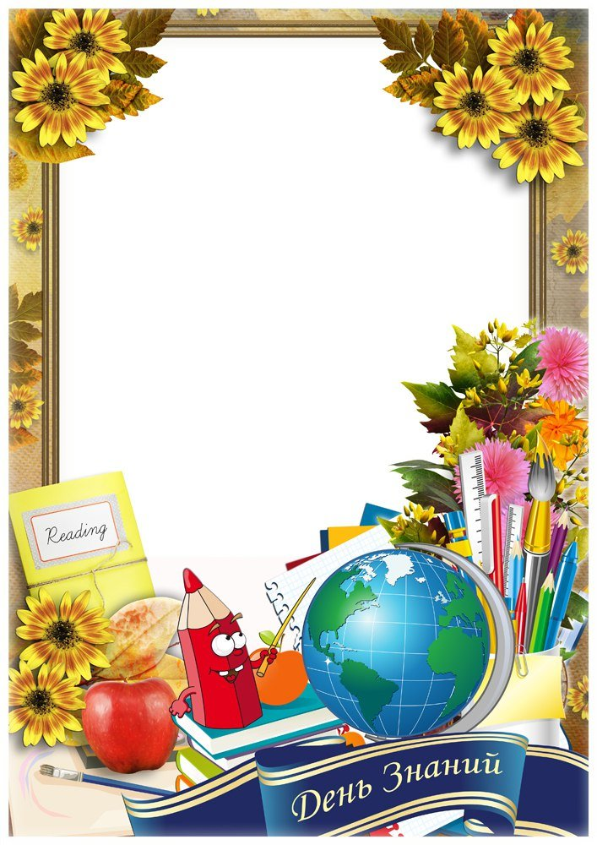

**Сценарий**

**концертной**

**программы**

**«Учитель,**

**перед именем твоим…»**

**Цель:** Воспитание уважения к профессии учителя.  
**Задачи:**  
1. Поздравление учителей с праздником – Днем учителя;  
2. Развитие познавательных интересов, творческих способностей, сценических навыков.  
**Аннотация:**

Сценарий «Премия Оскар» построен на процедуре награждения учителей. Учителя поднимаются на сцену по красной дорожке.

Премии вручают учащиеся 8 А класса. После вручения премии исполняется номер художественной самодеятельности.

**Ход мероприятия:**

**0 Звучат фанфары**

**песня 9 Б «Учителя вы свет в окошке»**

**1 Звучат фанфары**

На сцену выходит ведущий.

**Ведущий 1.** Добрый день, дамы и господа! Начинаем торжественную церемонию вручения «Премии Оскар»!

На торжественной церемонии присутствуют гости – ветераны нашей кинокомпании – средней школы № 2 …..

**Ведущий 1.** Для вас, дорогие ветераны, наш музыкальный подарок.

***6 А - Песня «Не крутите пестрый глобус»***

**Ведущий 2.** Внимание! Приступаем к долгожданной церемонии вручения «Премии Оскар».

В номинации «Боец невидимого фронта» представлены: Рихард Зорге, Человек-невидимка и……учителя начальных классов нашей школы.

Итак.., победителями становятся …Зиброва Галина Владимировна, Павлова Людмила Викторовна, Трусова Елена Владимировна, Титова Лариса Александровна, Коротаева Ирина Валентиновна, Бисеркова Ирина Александровна, Перова Лидия Николаевна, Литвинова Ирина Сергеевна, Козлова Ольга Анатольевна, а также Коробова Вера Александровна, Григорова Елена Васильевна, Крутских Алена Петровна.

Учителя по красной дорожке проходят к сцене .

Самые загадочные люди в кинематографе. Они уже многие годы работают на невидимом фронте, их ученики, встав на ноги, уходят, чтобы прославить других, а они, не жалея сил, снова берутся за новый фильм.

**2.** Ученики 8 А класса под музыку «Не думай о секундах свысока» из кинофильма «17 мгновений весны» вручают медали и подарки- календарики на 2020 год

**Ведущий 2.** Примите от нас подарок - танец

***Танец учащихся 3-4-х классов ( Кретинина)***

**Ведущий 3.** В номинации «За лучший подсчёт бюджета фильма» представлены: Дядюшка Скрудж, налоговый инспектор, пожелавший остаться неизвестным, и…. учителя математики средней школы № 2.

Итак…, победителями становятся : Титова Надежда Александровна, Годовикова Наталья Владимировна, Фатеева Людмила Алексеевна, Сергеева Зинаида Ивановна, Распопова Александра Александровна.

Учителя по красной дорожке проходят к сцене

Они отлично умеют считать деньги. У них уже немало учеников, которые продолжают их дело, они популярны не только в нашей стране, но и за рубежом, их способности оценены многими специалистами.

**3.** Ученики 8 А класса под песню «Бухгалтер» из репертуара А. Апиной вручают медали и подарки- календарики на 2020 год

**Ведущий 3.** Примите в подарок частушки

**9 А - частушки**

**Ведущий 1.** В номинации « Лучший сценарий года» представлены: Аркадий Инин, Эльдар Рязанов и учителя русского языка и литературы.

Итак.., победителями становятся Ларина Галина Михайловна, Лопатина Ольга Анатольевна, Подольян Елена Владимировна, Панова Мария Алексеевна, Карташян Светлана Сергеевна.

Учителя по красной дорожке проходят к сцене

Они по праву признаны лучшими сценаристами. Под их руководством создано столько сценариев, что их хватило бы на несколько жизней. Страна ждёт продолжения их сериалов.

**4.** Ученики 8 А класса под песню «Школьный вальс» вручают медали и подарки- календарики на 2020 год

**Ведущий 1.** Для вас подарок от 10-го класса

**10 класс- КВН «С днем Учителя»**

**Ведущий 2.** В номинации «Лучший дублёр года» представлены: Надежда Румянцева, Наталья Державина и учителя иностранного языка.

Итак, победителями признаны Трусевич Светлана Викторовна, Матинян Ирина Петровна, Полосин Владимир Михайлович, Фролова Наталья Сергеевна, Дедяева Елена Геннадьевна.

Учителя по красной дорожке проходят к сцене

Качественный перевод и озвучивание фильмов – большая заслуга этих замечательных людей. Миллионы зрителей просто очарованы этими голосами и желают успехов в этом нелёгком труде.

**5.** Ученики 8 А класса под музыку группы «Битлз» вручают медали и подарки- календарики на 2020 год

**Ведущий 2.** Для Вас в подарок зажигательный танец «Стиляги»

**7 А - танец Буги-Вуги**

**Ведущий 3.** В номинации «Лучшая эпизодическая роль представлены: Фаина Раневская, Евгений Моргунов и …Несмеянова Галина Викторовна.

Победителем становится… Галина Викторовна.

библиотекарь по красной дорожке проходит к сцене

Роль в эпизоде не менее важна главной роли, помня об этом, наша кинокомпания занимается тщательным отбором актеров, способных своим талантом украсить эпизод фильма.

**6.** Ученики 8 А класса под песню «Есть только миг» из кинофильма «Земля Санникова»).

вручают медаль и подарки- календарик на 2020 год

**Ведущий 3.** Примите от нас подарок

**5 Б - сценка «На уроке»**

**Ведущий 1.** В номинации «Мастер по созданию реквизита к фильму» представлены : Валентин Юдашкин, Коко Шанель и учителя технологии и ИЗО.

Победителями признаны Владиславская Нина Павловна и Востриков Юрий Владимирович.

Учителя по красной дорожке проходят к сцене

Это люди, про которых говорят, у них золотые руки, всё, к чему бы они ни прикоснулись, превращается в шедевр. Всё яркое в фильме это от них.  
**7.** Ученики 8 А класса под песню «Не кочегары, мы не плотники» из кинофильма «Высота»).вручают медали и подарки- календарики на 2020 год

**Ведущий 1.** Для Вас музыкальный подарок.

**7Б – песня «Чему учат в школе»**

**Ведущий 3.** В номинации «Лучший трюк года» представлены : Стивен Сигал, Джим Керри и учителя физкультуры и ОБЖ.

**Ведущий 1.** Победителями становятся Мальцев Сергей Вячеславович, Свиридов Александр Владимирович, Куликов Роман Викторович, Уваров Виктор Васильевич , Кретинин Владимир Владимирович.

Учителя по красной дорожке проходят к сцене

**Ведущий 3.** И, конечно, ни один фильм не обходится без умопомрачительных трюков. Это задача неутомимых каскадёров - учителей физкультуры, ну а чтобы всё прошло без негативных последствий, за этим следит тренер – наш учитель ОБЖ.

**8.** Ученики 8 А класса под песню «Каскадёры» из репертуара группы «Земляне» вручают медали и подарки- календарики на 2020 год  
 **Ведущий 3.** Вам в подарок Современный ритмичный танец.

**8 Б - танец**

**Ведущий 1.** В номинации: «Мастер спецэффектов» представлены: Старик Хоттабыч, Змей Горыныч и учителя физики, химии, биологии и информатики.

Победителями признаны Лазутина Елена Дмитриевна, Бабкова Татьяна Витальевна, Ерохина Людмила Юрьевна, Соболев Сергей Николаевич.

Учителя по красной дорожке проходят к сцене

Световые эффекты – незаменимый приём в кинематографии, не достиг бы Арнольд Шварценеггер успеха в роли «Терминатора» без шикарного эффекта, созданного великими пиротехниками

**9**. Ученики 8 А класса под песню «Играю роль» из репертуара М. Боярского вручают медали и подарки- календарики на 2020 год  
  
**Ведущий 1.** Вам в подарок песня.

**6 Б - Песня.**

**Ведущий 2.** В номинации «Искатели приключений» представлены: Федор Конюхов, Николай Дроздов и …Фатеева Елена Михайловна и Артюхова Надежда Николаевна.  
Итак, победителями становятся : … наши учителя географии.

Учителя по красной дорожке проходят к сцене

Они любят играть роли в приключенческих фильмах.  
Они уже в течение многих лет не изменяют нашей кинокомпании, ими совершено немало походов в поисках материала для наших фильмов.

**10.** Ученики 8 А класса под песню «Если долго, долго» из кинофильма «Красная шапочка» вручают медали и подарки- календарики на 2020 год  
 **Ведущий 2.** Для Вас поет Смольянинова Александра.

**9 В - песня в исполнении Смольяниновой**

**Ведущий 3.** В номинации «Лучшее неигровое кино» представлены : Эдвард Радзинский, Виталий Вульф и учителя истории.

Победителями признаны Басов Владимир Федорович, Родионова Ирина Васильевна , Симонова Людмила Вячеславовна.

Учителя по красной дорожке проходят к сцене

Самое сложное - это показать правду жизни, но с этим делом они легко справляются, их фильмы всегда отличаются четкостью, ясностью и объективностью. **11.** Ученики 8 А класса под григорианский мотив вручают медали и подарки- календарики на 2020 год

**Ведущий 3.** Для Вас в подарок танец.

**5 А- Танец РДШ**

**Ведущий 1.** В номинации «Лучший режиссёр года» представлены : Светлана Дружинина, Никита Михалков и ……Какоткина Татьяна Николаевна, Ларина Елена Анатольевна и Коткова Наталия Михайловна

Победителями становятся: Татьяна Николаевна, Елена Анатольевна и Наталия Михайловна.

Учителя по красной дорожке проходят к сцене

Только они на нашей съемочной площадке знают все этапы, которые проходит фильм до появления перед зрителем.

Выбор сценария, актёров, монтаж и озвучка – всё под их чутким руководством.

**12.** Ученики 8 А класса под песню «У природы нет плохой погоды» из кинофильма «Служебный роман» вручают медали и подарки- календарики на 2020 год

**Ведущий 1.** Слово для поздравления предоставляется ученикам 11 -го класса.  
**11 класс- Песня**

**Ведущий 2.** В номинации «Лучший продюсер» представлены: Федор Бондарчук, Сергей Жигунов и …. директор нашей школы - Зиброва Нина Николаевна.

Победителем признана: Нина Николаевна.

Директор по красной дорожке проходит к сцене

Продюсер, какое красивое и непонятное слово.

Кто как не она знает, где найти людей, организации, фирмы, способные вложить крупные суммы в неизвестное, не начатое кино, благодаря ее усилиям каждый год в нашей кинокомпании выпускается фильм и начинается съёмка нового.  
  
**13.** Ученики 8 А класса под песню «Мани-мани» из репертуара Лайзы Минелли вручают медаль и подарки- календарик на 2020 год

**Ведущий 2.** Уважаемые наши , учителя, вручение следующего подарка мы доверили вашей коллеге **ЕЛЕНЕ АНАТОЛЬЕВНЕ.**

***Выступление Елены Анатольевны.***

***Показ видео- поздравления от выпускников школы, живущих в разных городах нашей страны.***

**Ведущий 1.**  Дорогие наши учителя, примите самые искренние поздравления с праздником от 6 В класса.

**6 В - Стихи**

Выходят ведущие 2 и 3

**Ведущий 3.** Школа - наш родной дом.

Две центральные фигуры в этом доме - ученик и учитель.

И пусть в этом доме ребята кричат только от радости, а морщинки на учительских лицах будут следами былых улыбок.

**Ведущий 2.**

Дорогие наши учителя!   
В этот день торжественный осенний  
Вам желаем счастья и тепла!  
Пусть отличным будет настроенье  
И успешно сложатся дела!

**8 А класс** исполняет **песню «Мы желаем счастья вам»**